
ESTADO DE SERGIPE
MUNICÍPIO DE ARACAJU
CÂMARA MUNICIPAL DE ARACAJU

INDICAÇÃO Nº /2020

Autoria: Vereador Seu Marcos

Senhor Presidente:

Considerando as constantes queixas dos moradores da Rua Marinés Arruda dos Santos Cep: 49090-340 em frente à casa 207, no Bairro Bugio, no que se refere à Conserto de Vazamento:

Indico à Mesa, nos termos regimentais e após ouvido o Plenário, que sejam solicitadas ao Senhor Carlos Fernandes de Melo Neto, Diretor – Presidente da Deso, providências para o Conserto de Vazamento na mencionada via.

Palácio Graccho Cardoso, Aracaju, 10 de junho de 2020.

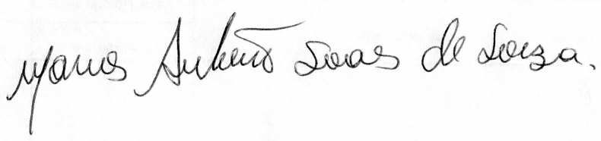

VEREADOR SEU MARCOS

Pça: Olímpio Campos, 74 – CENTRO CEP. 49010-010 Fone (079) 3179-8000 Fax (079) 214-5700

